LAPORAN PRAKTIK PEMROGRAMAN NODE.JS
PRAKTIK MENJALANKAN PROGRAM JAVASCRIPT SEDERHANA MENGGUNAKAN NODE.JS
Laporan ini disusun sebagai dokumentasi praktik Hari Pertama Pelatihan BNSP

Disusun Oleh:
Aldi (24260001)
PROGRAM STUDI TEKNIK INFORMATIKA
FAKULTAS TEKNIK DAN ILMU KOMPUTER
UNIVERSITAS NAHDLATUL ULAMA INDONESIA
BOGOR
2026

KATA PENGANTAR
Puji syukur ke hadirat Allah SWT atas segala rahmat dan karunia-Nya sehingga penulis dapat menyelesaikan laporan praktik yang berjudul “Praktik Menjalankan Program JavaScript Sederhana Menggunakan Node.js” dengan baik. Laporan ini disusun sebagai dokumentasi praktik hari pertama Pelatihan BNSP yang dilaksanakan pada tanggal 26 Oktober 2026.
Praktik ini bertujuan memberikan pemahaman mengenai cara menjalankan program JavaScript di luar browser menggunakan Node.js. Dalam praktik ini, penulis membuat program sederhana bernama check-node.js yang menampilkan sapaan dan data diri di terminal Visual Studio Code, kemudian menyimpan hasilnya ke GitHub melalui perintah add, commit, dan push.
Dalam pelaksanaan praktik hingga penyusunan laporan ini, penulis memperoleh ilmu dan arahan dari instruktur Pelatihan BNSP. Oleh karena itu, penulis menyampaikan terima kasih atas ilmu, arahan, dan kesempatan yang telah diberikan sehingga kegiatan praktik ini dapat terlaksana dengan baik.
Penulis menyadari bahwa laporan ini masih memiliki kekurangan, baik dari segi penyusunan maupun isi pembahasan. Oleh karena itu, kritik dan saran yang membangun sangat diharapkan sebagai bahan evaluasi dan perbaikan untuk penyusunan laporan selanjutnya. Penulis berharap laporan ini dapat memberikan manfaat serta menambah pemahaman mengenai penggunaan Node.js dasar.
Bogor, November 2026
Penulis,

Aldi

DAFTAR ISI
KATA PENGANTAR i
DAFTAR ISI ii
BAB I PENDAHULUAN 1
1.1 Latar Belakang 1
1.2 Rumusan Masalah 1
1.3 Tujuan Praktik 2
1.4 Manfaat Praktik 2
BAB II LANDASAN TEORI 3
2.1 Pengertian Node.js 3
2.2 Variabel dan Tipe Data 3
2.3 Fungsi console.log() 3
2.4 Template Literal 3
2.5 Git dan GitHub 4
2.6 Perintah Dasar Git 4
BAB III METODOLOGI DAN PERSIAPAN PRAKTIK 5
3.1 Waktu dan Tempat Pelaksanaan 5
3.2 Alat dan Bahan Praktik 5
3.3 Objek Praktik 6
3.4 Prosedur Pelaksanaan Praktik 6
BAB IV HASIL DAN PEMBAHASAN 7
4.1 Pembuatan File Program 7
4.2 Kode Program dan Penjelasannya 7
4.3 Menjalankan Program Menggunakan Node.js 8
4.4 Pembahasan Keluaran Program 8
4.5 Menyimpan Perubahan Menggunakan Git 9
4.6 Mengunggah Program ke GitHub 9
4.7 Hasil Akhir Praktik 10
BAB V PENUTUP 11
5.1 Kesimpulan 11
5.2 Saran 11
DAFTAR PUSTAKA 12

BAB I PENDAHULUAN

1.1 Latar Belakang
Perkembangan teknologi web tidak hanya berfokus pada tampilan halaman di browser, tetapi juga pada sisi server atau backend. JavaScript yang awalnya hanya dapat dijalankan di dalam browser kini dapat dijalankan di luar browser melalui Node.js, yaitu lingkungan eksekusi (runtime) JavaScript yang dibangun di atas mesin V8 milik Google Chrome (Node.js, n.d.). Dengan Node.js, seorang pengembang dapat membuat program, server, hingga REST API menggunakan satu bahasa yang sama.
Sebelum membangun aplikasi yang lebih besar, langkah pertama yang perlu dilakukan adalah memastikan Node.js sudah terpasang dan dapat berjalan dengan baik di komputer. Salah satu cara yang sederhana adalah menulis program kecil, menjalankannya melalui terminal, lalu memeriksa hasil yang tampil. Program kecil tersebut juga dapat dipakai untuk mengenal dasar JavaScript, yaitu variabel, fungsi untuk menampilkan data, dan cara menyisipkan nilai variabel ke dalam teks.
Berdasarkan hal tersebut, dilaksanakan praktik menjalankan program JavaScript sederhana menggunakan Node.js pada hari pertama Pelatihan BNSP tanggal 26 Oktober 2026. Praktik menggunakan Visual Studio Code dengan terminal PowerShell, serta program latihan bernama check-node.js yang menampilkan sapaan dan data diri penulis. Hasil pekerjaan kemudian disimpan ke repository GitHub bernama day-1-bnsp menggunakan perintah git add, git commit, dan git push. Melalui kegiatan ini, peserta diharapkan mampu menjalankan Node.js dan memahami dasar penulisan program JavaScript.

1.2 Rumusan Masalah
Berdasarkan latar belakang yang telah diuraikan, rumusan masalah dalam praktik ini adalah sebagai berikut:
- Apa yang dimaksud dengan Node.js dan apa fungsinya?
- Bagaimana cara menulis program JavaScript sederhana menggunakan variabel const, console.log(), dan template literal?
- Bagaimana cara menjalankan file JavaScript melalui terminal menggunakan Node.js?
- Bagaimana cara menyimpan dan mengunggah hasil praktik ke GitHub menggunakan Git?
- Bagaimana hasil dari program yang dijalankan dan apa kendala yang ditemui selama praktik?

1.3 Tujuan Praktik
Tujuan dari pelaksanaan praktik menjalankan program Node.js ini adalah sebagai berikut:
- Memahami pengertian serta fungsi Node.js sebagai runtime JavaScript.
- Mampu menulis program sederhana menggunakan variabel const, console.log(), dan template literal.
- Mampu menjalankan file JavaScript melalui terminal dengan perintah node.
- Mampu menyimpan dan mengunggah program ke GitHub menggunakan git add, git commit, dan git push.
- Mengetahui hasil keluaran program serta cara mengatasi kendala yang muncul pada saat praktik.

1.4 Manfaat Praktik
Manfaat yang diperoleh dari pelaksanaan praktik ini adalah sebagai berikut:
- Menambah Pengetahuan: Memberikan pemahaman mengenai Node.js dan cara kerjanya dalam menjalankan JavaScript di luar browser.
- Meningkatkan Keterampilan: Melatih penulisan program JavaScript dasar dan penggunaan terminal untuk menjalankannya.
- Mempermudah Pengelolaan Proyek: Memberikan pengalaman menyimpan program ke GitHub beserta riwayat perubahannya.
- Menambah Pengalaman Praktis: Memberikan bekal untuk mempelajari materi berikutnya, seperti pembuatan server dan REST API dengan Node.js.

BAB II LANDASAN TEORI

2.1 Pengertian Node.js
Node.js adalah lingkungan eksekusi (runtime) JavaScript lintas platform yang memungkinkan kode JavaScript dijalankan di luar browser, baik di komputer lokal maupun di server (Node.js, n.d.). Node.js dibangun di atas mesin JavaScript V8 sehingga kode dapat dijalankan dengan cepat. Sebelum ada Node.js, JavaScript hanya dapat dijalankan di dalam browser untuk membuat halaman web lebih interaktif.
Dengan Node.js, JavaScript dapat dipakai untuk berbagai keperluan, seperti membuat program berbasis baris perintah, server web, dan REST API. Karena frontend dan backend dapat memakai bahasa yang sama, proses belajar dan pengembangan aplikasi menjadi lebih sederhana. Node.js dijalankan melalui terminal dengan perintah node diikuti nama file, misalnya node check-node.js.

2.2 Variabel dan Tipe Data
Variabel adalah tempat untuk menyimpan data di dalam program. Pada JavaScript, kata kunci const digunakan untuk membuat variabel yang nilainya tidak dapat diberikan ulang setelah dideklarasikan (MDN Web Docs, n.d.-a). Penggunaan const cocok untuk data yang tidak berubah selama program berjalan, seperti nama, NIM, dan program studi.
Data yang disimpan dalam variabel memiliki tipe. Dalam praktik ini digunakan dua tipe, yaitu string untuk teks yang ditulis di antara tanda kutip, misalnya nama dan NIM, serta number untuk angka, misalnya semester. NIM ditulis sebagai string karena berfungsi sebagai identitas dan tidak digunakan untuk perhitungan.

2.3 Fungsi console.log()
console.log() adalah fungsi bawaan JavaScript untuk menampilkan data ke konsol. Pada Node.js, keluaran dari console.log() tampil di terminal. Fungsi ini banyak dipakai untuk menampilkan hasil program dan memeriksa nilai variabel selama proses pemrograman. Setiap pemanggilan console.log() menampilkan satu baris baru.

2.4 Template Literal
Template literal adalah cara menulis teks menggunakan tanda backtick (`) yang memungkinkan nilai variabel atau ekspresi disisipkan langsung ke dalam teks dengan format ${namaVariabel} (MDN Web Docs, n.d.-b). Dibandingkan dengan menggabungkan teks menggunakan tanda tambah, template literal membuat penulisan lebih ringkas dan mudah dibaca.

2.5 Git dan GitHub
Git adalah sistem kendali versi (version control system) yang mencatat perubahan pada file dari waktu ke waktu sehingga versi tertentu dapat dilihat atau dipulihkan kembali (Chacon & Straub, 2014). GitHub adalah platform berbasis web untuk menyimpan repository Git secara online sehingga proyek dapat diakses dan dibagikan kepada orang lain. Dapat diibaratkan, Git adalah buku catatan yang merekam riwayat perubahan, sedangkan GitHub adalah lemari penyimpanan online tempat buku catatan itu dititipkan.

2.6 Perintah Dasar Git
Berikut perintah dasar Git yang digunakan dalam praktik ini:
- git add: Perintah ini memasukkan file atau perubahan ke staging area sebelum disimpan sebagai commit. Tanda titik pada git add . berarti seluruh file di folder yang sedang aktif.
- git commit -m "pesan": Perintah ini menyimpan isi staging area ke dalam riwayat repository sebagai satu commit beserta pesan singkat. Git hanya menyimpan file yang sudah dimasukkan ke staging area.
- git push: Perintah ini mengirim commit dari repository lokal ke repository di GitHub.
- git status: Perintah ini menampilkan kondisi repository, yaitu file yang berubah, file yang belum dilacak, dan file yang sudah siap di-commit.

BAB III METODOLOGI DAN PERSIAPAN PRAKTIK

3.1 Waktu dan Tempat Pelaksanaan
Praktik menjalankan program Node.js dilaksanakan pada:
Hari/Tanggal : Senin, 26 Oktober 2026
Tempat : Komputer/laptop pribadi penulis
Kegiatan : Pelatihan BNSP Hari Pertama
Materi : Pemrograman Node.js Sederhana
Praktik dilakukan menggunakan Visual Studio Code dengan terminal PowerShell untuk menulis dan menjalankan program, mengikuti tahapan mulai dari pembuatan file, menjalankan program dengan Node.js, hingga menyimpan hasilnya ke GitHub.

3.2 Alat dan Bahan Praktik
Dalam pelaksanaan praktik, diperlukan beberapa alat dan bahan untuk mendukung penulisan dan pengelolaan program. Adapun alat dan bahan yang digunakan adalah sebagai berikut:
- Perangkat Keras (Hardware)
- Komputer/laptop pribadi sebagai perangkat utama untuk melaksanakan praktik.
- Perangkat Lunak (Software)
- Windows: Sistem operasi yang digunakan pada komputer.
- Visual Studio Code: Editor kode untuk menulis program sekaligus tempat menjalankan terminal PowerShell.
- Node.js: Runtime untuk menjalankan program JavaScript di luar browser.
- Git: Perangkat lunak untuk mengelola repository dan mencatat perubahan pada file.
- Peramban web (browser): Untuk mengakses GitHub dan memeriksa hasil unggahan.
- GitHub: Platform online untuk menyimpan repository proyek (akun All-112).
- Bahan Praktik
- Folder proyek: C:\Project\Day 1 Web.
- File check-node.js yang berisi program JavaScript sederhana.
- Repository GitHub bernama day-1-bnsp.

3.3 Objek Praktik
Objek yang digunakan dalam praktik ini adalah sebuah program JavaScript sederhana bernama check-node.js. Program ini terdiri dari sembilan baris kode yang menampilkan sapaan “Hello FTIK!” serta data diri penulis berupa nama, NIM, program studi, dan semester. Data disimpan dalam variabel const, kemudian ditampilkan dengan console.log() dan template literal.
Program ini digunakan sebagai media latihan untuk memastikan Node.js berjalan dengan baik sekaligus mengenal dasar penulisan JavaScript. File disimpan di folder C:\Project\Day 1 Web dan diunggah ke repository GitHub bernama day-1-bnsp dengan alamat https://github.com/All-112/day-1-bnsp.

3.4 Prosedur Pelaksanaan Praktik
Prosedur pelaksanaan praktik dilakukan melalui beberapa tahapan secara berurutan, mulai dari pembuatan file hingga pemeriksaan hasil di GitHub. Adapun prosedurnya adalah sebagai berikut:
- Pembuatan File Program: Membuat file check-node.js di dalam folder proyek menggunakan Visual Studio Code.
- Penulisan Kode: Menulis kode program yang berisi variabel const, console.log(), dan template literal.
- Penyimpanan File: Menyimpan file dengan menekan Ctrl + S.
- Menjalankan Program: Membuka terminal pada folder proyek, lalu menjalankan program dengan perintah node check-node.js.
- Pemeriksaan Hasil: Memeriksa keluaran program yang tampil di terminal.
- Menambahkan File ke Staging Area: Menyiapkan file untuk disimpan menggunakan git add .
- Commit: Menyimpan perubahan ke riwayat repository menggunakan git commit -m "Menambahkan check-node.js".
- Push ke GitHub: Mengirim commit ke GitHub menggunakan git push.
- Pengecekan Hasil di GitHub: Membuka repository di GitHub dan memastikan file check-node.js tampil.

BAB IV HASIL DAN PEMBAHASAN

4.1 Pembuatan File Program
Tahap pertama adalah membuat file program. Menggunakan Visual Studio Code, dibuat file bernama check-node.js di dalam folder Day 1 Web. File ini berisi sembilan baris kode JavaScript yang menampilkan sapaan dan data diri penulis. Tampilan file pada editor ditunjukkan pada Gambar 4.1.
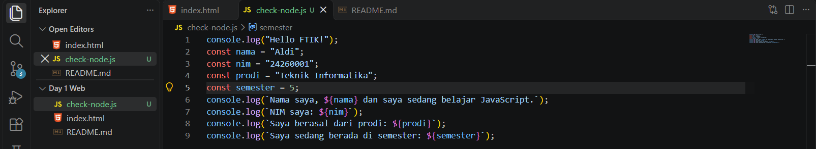
Gambar 4.1 Kode Program check-node.js pada Visual Studio Code

4.2 Kode Program dan Penjelasannya
Berikut isi lengkap file check-node.js yang dibuat pada praktik ini:
console.log("Hello FTIK!");
const nama = "Aldi";
const nim = "24260001";
const prodi = "Teknik Informatika";
const semester = 5;
console.log(`Nama saya, ${nama} dan saya sedang belajar JavaScript.`);
console.log(`NIM saya: ${nim}`);
console.log(`Saya berasal dari prodi: ${prodi}`);
console.log(`Saya sedang berada di semester: ${semester}`);

Penjelasan setiap bagian kode disajikan pada Tabel 4.1.
Tabel 4.1 Penjelasan Kode Program check-node.js
Baris | Kode | Penjelasan
1 | console.log("Hello FTIK!"); | Menampilkan teks sapaan ke terminal.
2 | const nama = "Aldi"; | Menyimpan nama pada variabel nama bertipe string.
3 | const nim = "24260001"; | Menyimpan NIM sebagai string karena berupa identitas, bukan untuk dihitung.
4 | const prodi = "Teknik Informatika"; | Menyimpan nama program studi.
5 | const semester = 5; | Menyimpan semester sebagai angka (number).
6 | console.log(`Nama saya, ${nama} ...`); | Menampilkan kalimat dengan nilai variabel nama melalui template literal.
7 | console.log(`NIM saya: ${nim}`); | Menampilkan NIM.
8 | console.log(`Saya berasal dari prodi: ${prodi}`); | Menampilkan program studi.
9 | console.log(`Saya sedang berada di semester: ${semester}`); | Menampilkan semester.

4.3 Menjalankan Program Menggunakan Node.js
Setelah file disimpan, program dijalankan melalui terminal pada folder proyek menggunakan perintah berikut:
node check-node.js
Perintah ini meminta Node.js membaca file check-node.js lalu mengeksekusi kode di dalamnya dari baris pertama sampai terakhir. Keluaran yang tampil di terminal (Gambar 4.2) adalah sebagai berikut:
Hello FTIK!
Nama saya, Aldi dan saya sedang belajar JavaScript.
NIM saya: 24260001
Saya berasal dari prodi: Teknik Informatika
Saya sedang berada di semester: 5

[Tempel screenshot hasil menjalankan node check-node.js di sini]
Gambar 4.2 Hasil Menjalankan Program check-node.js di Terminal

4.4 Pembahasan Keluaran Program
Keluaran program sesuai dengan kode yang ditulis. Setiap console.log() menghasilkan satu baris teks, dan urutan tampilnya sama dengan urutan penulisan kode. Baris pertama menampilkan sapaan, sedangkan empat baris berikutnya menampilkan data diri dengan nilai yang diambil dari variabel nama, nim, prodi, dan semester.
Nilai variabel berhasil disisipkan ke dalam kalimat berkat template literal. Misalnya, ${nama} diganti dengan teks Aldi dan ${semester} diganti dengan angka 5. Jika nilai variabel diubah, teks yang tampil akan ikut berubah tanpa perlu menulis ulang kalimatnya. Hal ini menunjukkan bahwa Node.js sudah terpasang dengan benar dan mampu menjalankan kode JavaScript di luar browser.

4.5 Menyimpan Perubahan Menggunakan Git
Setelah program berhasil dijalankan, file disimpan ke riwayat Git. Pada tahap ini sempat terjadi kendala. Perintah git commit -m "Menambahkan check-node.js" dijalankan tanpa git add terlebih dahulu sehingga Git menampilkan pesan no changes added to commit. Kemudian perintah git status dijalankan untuk memeriksa kondisi repository. Hasilnya (Gambar 4.3) dapat dijelaskan sebagai berikut:
- Your branch is up to date with 'origin/main': Branch lokal sudah sama dengan branch di GitHub, sehingga tidak ada masalah sinkronisasi.
- deleted: Screenshot (1401).png dan Screenshot (1402).png: Dua file screenshot terhapus dari folder, tetapi penghapusannya belum dimasukkan ke staging area.
- Untracked files: check-node.js: File baru yang belum pernah dilacak Git.
Dari hasil tersebut dipahami bahwa Git hanya menyimpan file yang sudah dimasukkan ke staging area melalui git add. Pesan no changes added to commit bukan merupakan kesalahan program, melainkan pengingat bahwa tahap git add belum dilakukan. Masalah ini diselesaikan dengan menjalankan git add . terlebih dahulu, lalu mengulang git commit dan git push.
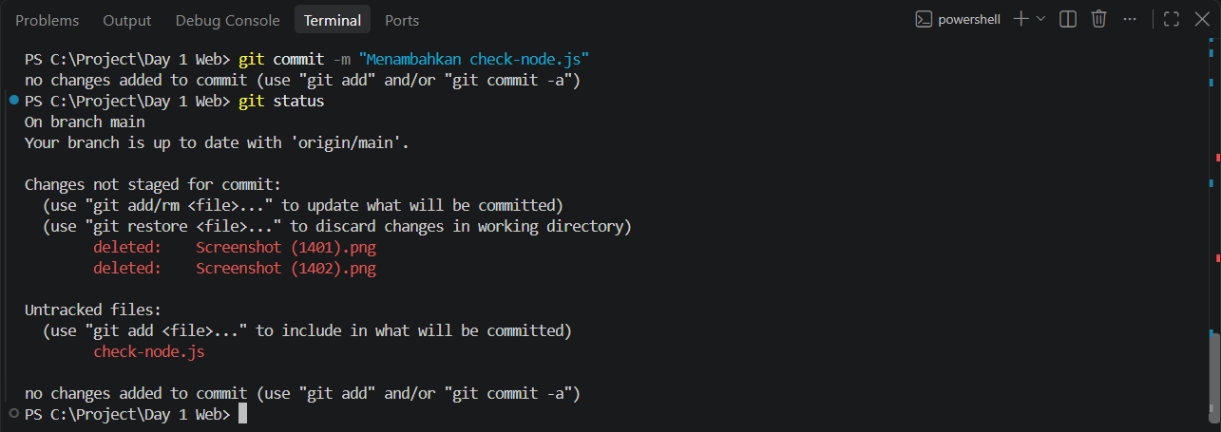
Gambar 4.3 Hasil Git Commit dan Git Status pada Terminal

4.6 Mengunggah Program ke GitHub
Setelah file dimasukkan ke staging area dan di-commit, commit dikirim ke GitHub menggunakan perintah git push. Pengiriman ini membuat file check-node.js tersimpan di repository online sehingga dapat diakses dari mana saja. Hasil pengecekan di GitHub ditunjukkan pada Gambar 4.4. Pada halaman repository day-1-bnsp tampil file check-node.js dengan pesan commit “Menambahkan check-node.js”, yang menunjukkan bahwa proses pengunggahan berhasil.
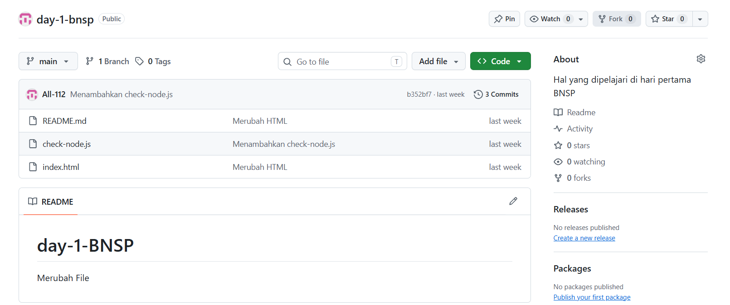
Gambar 4.4 Tampilan Repository day-1-bnsp pada GitHub

4.7 Hasil Akhir Praktik
Berdasarkan seluruh tahapan praktik, program check-node.js berhasil dibuat, dijalankan menggunakan Node.js, dan diunggah ke GitHub. Ringkasan perintah yang digunakan dalam praktik ini disajikan pada Tabel 4.2.
Tabel 4.2 Ringkasan Perintah yang Digunakan
No | Perintah | Fungsi
1 | node check-node.js | Menjalankan program JavaScript menggunakan Node.js.
2 | git status | Memeriksa kondisi repository dan file yang berubah.
3 | git add . | Memasukkan seluruh perubahan ke staging area.
4 | git commit -m "pesan" | Menyimpan perubahan ke riwayat repository.
5 | git push | Mengirim commit ke repository GitHub.

BAB V PENUTUP

5.1 Kesimpulan
Berdasarkan praktik yang telah dilaksanakan, dapat disimpulkan bahwa program JavaScript sederhana berhasil dibuat dan dijalankan menggunakan Node.js melalui terminal dengan perintah node check-node.js. Variabel const, fungsi console.log(), dan template literal berhasil digunakan untuk menyimpan dan menampilkan data diri secara dinamis.
Hasil praktik juga menunjukkan bahwa program berhasil diunggah ke GitHub menggunakan alur git add, git commit, dan git push. Kendala berupa git commit yang gagal karena belum menjalankan git add dapat diatasi setelah dipahami bahwa Git hanya menyimpan file yang sudah berada di staging area.

5.2 Saran
Praktik selanjutnya dapat dikembangkan dengan mempelajari modul bawaan Node.js, seperti fs untuk membaca dan menulis file serta http untuk membuat server sederhana, sehingga pemahaman mengenai backend semakin kuat.
Selain itu, nama file sebaiknya dibuat lebih deskriptif agar mudah dikenali di repository, dan perintah git status sebaiknya dijalankan sebelum git commit untuk memastikan file yang akan disimpan sudah benar.

DAFTAR PUSTAKA
Chacon, S., & Straub, B. (2014). Pro Git (2nd ed.). Apress. https://git-scm.com/book
MDN Web Docs. (n.d.-a). const. Mozilla. https://developer.mozilla.org/en-US/docs/Web/JavaScript/Reference/Statements/const
MDN Web Docs. (n.d.-b). Template literals (template strings). Mozilla. https://developer.mozilla.org/en-US/docs/Web/JavaScript/Reference/Template_literals
Node.js. (n.d.). About Node.js. OpenJS Foundation. https://nodejs.org/en/about

